**Войткевич Матеуш, шляхтич (Woytkiewicz Mateusz)**

27 сентября 1814 г – крещение сына Антония (НИАБ 136-13-894, лист 90об, №54/1814-р (ориг)).

8 сентября 1816 г – крещение сына Александра Винцентыя (НИАБ 136-13-894, лист 94об, №29/1816-р (ориг)).

31 марта 1818 г – крещение сына Габриэля (НИАБ 136-13-894, лист 98, №12/1818-р (ориг)).

7 декабря 1819 г – крещение сына Томаша (НИАБ 136-13-894, лист 102, №48/1819-р (ориг)).

**НИАБ 136-13-894:** Лист 90об. **Метрическая запись №54/1814-р (ориг).**

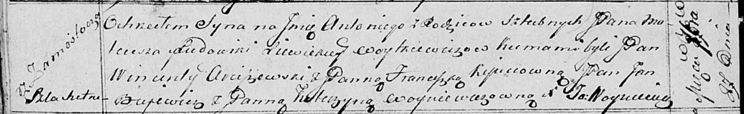

Осовская Покровская церковь. 27 сентября 1814 года. Метрическая запись о крещении.

Woytkiewicz Antoni, JP – сын родителей с деревни Замосточье, шляхтич.

Woytkiewicz Mateusz, JP – отец, шляхтич.

Woytkiewiczowa z Liewickich Eudokija, JP – мать, шляхтянка.

Arciszewski Wincenty, JP – кум, шляхтич.

K…cowna Franciszka, JP – кума, шляхтянка.

Bujewicz Jan, JP – ассистент, шляхтич.

Woyniewiczowna katerzyna, JP – ассистентка, шляхтянка.

Woyniewicz Tomasz – ксёндз.

**НИАБ 136-13-894:** Лист 94об. **Метрическая запись №29/1816-р (ориг).**

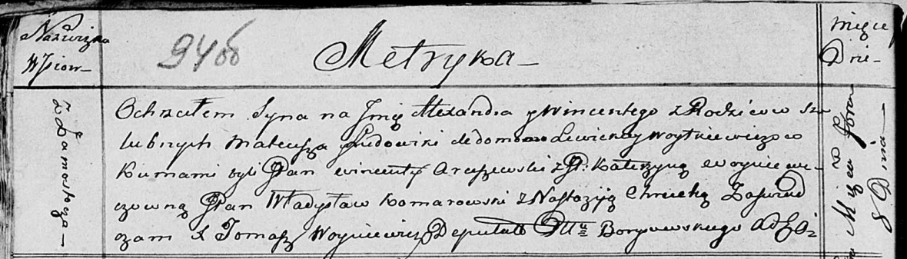

Осовская Покровская церковь. 8 сентября 1816 года. Метрическая запись о крещении.

Woytkiewicz Alexander Wincenty, JP – сын родителей с деревни Замосточье, шляхтич.

Woytkiewicz Mateusz, JP – отец, шляхтич.

Woytkiewiczowa z Lewickich Ludowika, JP – мать, шляхтянка.

Arciszewski Wincenty, JP – кум, шляхтич.

Woyniewiczowna Katerzyna, JP – кума, шляхтянка.

Komarowski Władysław, JP – ассистент, шляхтич.

Chrucka Nastazija – ассистентка.

Woyniewicz Tomasz – ксёндз.

**НИАБ 136-13-894:** Лист 98. **Метрическая запись №12/1818-р (ориг).**

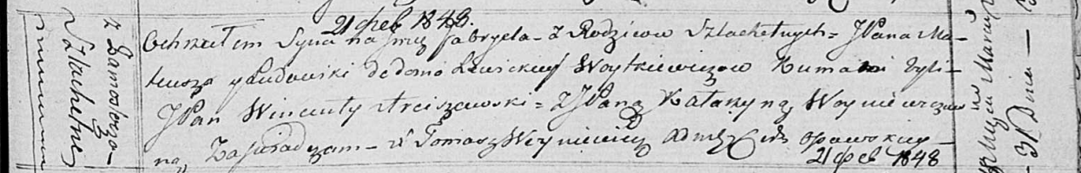

Осовская Покровская церковь. 31 марта 1818 года. Метрическая запись о крещении.

Woytkiewicz Gabriel, JP – сын родителей с деревни Замосточье, шляхтич.

Woytkiewicz Mateusz – отец.

Woytkiewiczowa z Lewickich Ludowika – мать.

Arciszewski Wincenty, JP – кум, шляхтич.

Woyniewiczowa Katarzyna, JP – кума, шляхтянка.

Woyniewicz Tomasz – ксёндз.

**НИАБ 136-13-894:** Лист 102. **Метрическая запись №48/1819-р (ориг).**

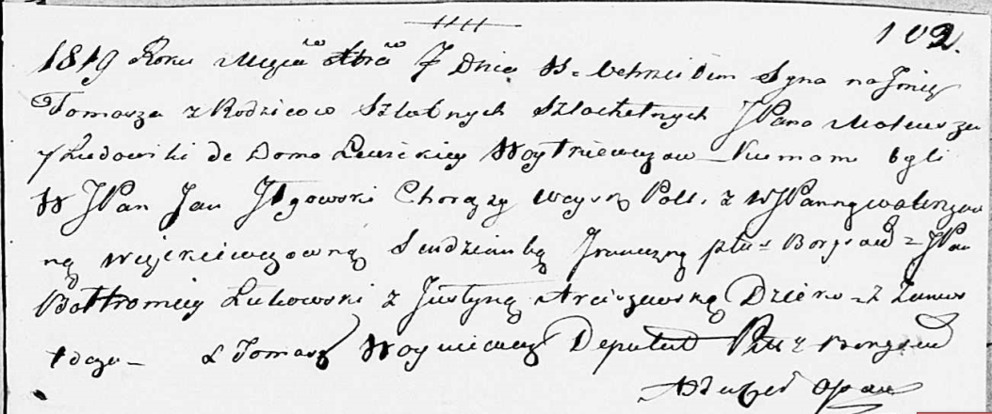

Осовская Покровская церковь. 7 декабря 1819 года. Метрическая запись о крещении.

Woytkiewicz Tomasz, JP – сын родителей с деревни Замосточье, шляхтич.

Woytkiewicz Mateusz, JP – отец, шляхтич.

Woytkiewiczowa z Lewickich Ludowika, JP – мать, шляхтянка.

Jłgowski? Jan, WJP – кум, шляхтич, хорунжий войска Польского.

Węckiewiczowna Waleryanna, WYP – кума, шляхтянка, … с Борисова.

Łukomski Bołtromiey, JP – кум, шляхтич.

Arciszewska Justyna – кума.

Woyniewicz Tomasz – ксёндз.